Los motivos humanos se basan en necesidades, conscientes o inconscientes; algunas son primarias, como las fisiológicas de agua, aire, alimentos, sueño y refugio, otras se pueden considerar secundarias, como la autoestima, el estatus, la afiliación con otros, el afecto, el dar, los logros y la autoafirmación. Naturalmente, estas necesidades varían en intensidad y con el tiempo entre los individuos.

La motivación es un término general que se aplica a todo tipo de impulsos, deseos, necesidades, anhelos y fuerzas similares. Decir que los gerentes motivan a sus subordinados es decir que hacen cosas que esperan satisfarán esos impulsos y deseos, y que los inducirán a actuar de la manera deseada.

Uno de los primeros modelos de comportamiento: teoría X y Y de McGregor.

Un punto de vista sobre la naturaleza de las personas fue expresado por Douglas McGregor en su teoría X y teoría Y. Administrar, sugiere McGregor, debe empezar con la pregunta básica sobre cómo se ven los gerentes a sí mismos respecto de los demás. Este punto de vista requiere reflexionar acerca de la percepción de la naturaleza humana. Las teorías X y Y son dos series de supuestos relativos a la naturaleza de las personas, y McGregor eligió estos términos porque deseaba una terminología neutral, sin connotación de buenas o malas.

Supuestos de la teoría X.

Los supuestos tradicionales sobre la naturaleza de las personas, según McGregor, se incluyen en la teoría X como sigue:

• Los seres humanos promedio sienten un inherente desagrado por el trabajo y lo evitarán si pueden.

• Por esta característica humana de desagrado por el trabajo, habrá que obligar, controlar, dirigir y amenazar con castigos a la mayoría de las personas para que realicen un esfuerzo adecuado hacia el logro de los objetivos organizacionales.

• Los seres humanos promedio prefieren que los dirijan, desean evitar la responsabilidad, tienen relativamente poca ambición y quieren seguridad, ante todo.

Supuestos de la teoría Y.

Y los supuestos de McGregor en su teoría Y son los siguientes:

• El gasto de los esfuerzos físico y mental en el trabajo es tan natural como el de jugar o descansar.

• El control externo y la amenaza de un castigo no son los únicos medios para generar el esfuerzo hacia los objetivos organizacionales. Las personas se autodirigirán y autocontrolarán de acuerdo con los objetivos con los que estén comprometidos.

• El grado de compromiso con los objetivos es proporcional al tamaño de las recompensas asociadas a su logro.

• Los seres humanos promedio aprenden, en las condiciones apropiadas, no solo a aceptar la responsabilidad, sino a buscarla.

• La capacidad de poner en práctica un grado relativamente alto de imaginación, inventiva y creatividad en la solución de problemas organizacionales se distribuye de manera amplia en la población.

• En las condiciones de la vida industrial moderna, el ser humano promedio solo utiliza parcialmente sus potencialidades intelectuales.

Es obvio que estas series de supuestos son en lo fundamental distintas: la teoría X es pesimista, estática y rígida; el control es primordialmente externo: impuesto al subordinado por el superior. En contraste, la teoría Y es optimista, dinámica y flexible, centrada en la autodirección e integración de las necesidades individuales con las demandas organizacionales. Es casi seguro que cada serie afectará la forma en que los administradores realizan sus funciones y actividades gerenciales.

Aclaración de las teorías

Por lo visto, McGregor estaba preocupado de que ambas teorías pudieran malinterpretarse, y los siguientes puntos aclaran algunas áreas de malentendidos y mantienen los supuestos en la perspectiva apropiada:

a. Los supuestos de las teorías X y Y son solo eso: supuestos; no son prescripciones ni sugerencias para estrategias gerenciales, sino que deben ser probadas frente a la realidad, más aún, son deducciones intuitivas y no se basan en investigaciones.

b. Las teorías X y Y no implican una dirección dura o suave, el enfoque duro puede ocasionar resistencia y antagonismo, el suave, una dirección de laissez-faire (dejar hacer) y no es congruente con la teoría Y. El gerente eficaz reconoce la dignidad, las capacidades y las limitaciones de las personas y ajusta su comportamiento a las exigencias de la situación.

c. Las teorías X y Y no se deben considerar en una escala continua, con X y con Y en extremos opuestos, no son cuestión de grado, sino puntos de vista completamente diferentes de las personas.

d. El análisis de la teoría Y no es un ejemplo de dirección por consenso ni un argumento en contra del empleo de la autoridad, en dicha teoría la autoridad se considera solo una de las muchas formas en que un gerente ejerce el liderazgo.

e. La variedad de actividades, funciones y situaciones requiere diferentes enfoques directivos, en ocasiones autoridad y estructura rígidas pueden ser efectivas para ciertas tareas, como lo estableció la investigación de John J. Morse y Jay W. Lorsch, quienes sugieren que los diferentes enfoques son efectivos en situaciones distintas, por lo que la empresa productiva es aquella que ajusta los requisitos de sus actividades a las personas y la situación particular. En la siguiente sección se describirán varias teorías de la motivación.



Teoría de la jerarquía de las necesidades de Maslow.

Una de las teorías de la motivación más referidas es la teoría de la jerarquía de las necesidades de Abraham Maslow, quien estimaba que las necesidades humanas tienen un acomodo jerárquico que asciende desde las inferiores hasta las superiores, y concluyó que cuando se satisface una serie de necesidades, estas dejan de ser un motivador.

La jerarquía de las necesidades

Las siguientes son las necesidades humanas básicas que Maslow colocó en orden de importancia ascendente:

1. Necesidades fisiológicas. Se trata de las necesidades básicas para sostener la vida humana, como alimento, agua, calor, abrigo y sueño; según Maslow, hasta que se satisfagan estas necesidades al grado necesario para mantener la vida, ninguna otra necesidad motivará a las personas.

2. Necesidades de seguridad. Las personas quieren estar libres de peligros físicos y del temor de perder el trabajo, las propiedades, los alimentos o el abrigo.

3. Necesidades de afiliación o aceptación. Ya que las personas son entes sociales, necesitan de un sentido de pertenencia, es decir, de ser aceptadas por otros.

4. Necesidades de estima. Según Maslow, una vez que las personas empiezan a satisfacer su necesidad de pertenencia, tienden a querer ser tenidas en alta estima, tanto por sí, como por otros. Este tipo de necesidad genera satisfacciones como el poder, el prestigio, el estatus y la autoconfianza.

5. Necesidad de autorrealización. En la jerarquía de Maslow esta es la máxima necesidad, es el deseo de convertirse en lo que uno es capaz de convertirse, maximizar el propio potencial y lograr algo.

Necesidad de autorrealización. En la jerarquía de Maslow esta es la máxima necesidad, es el deseo de convertirse en lo que uno es capaz de convertirse, maximizar el propio potencial y lograr algo.

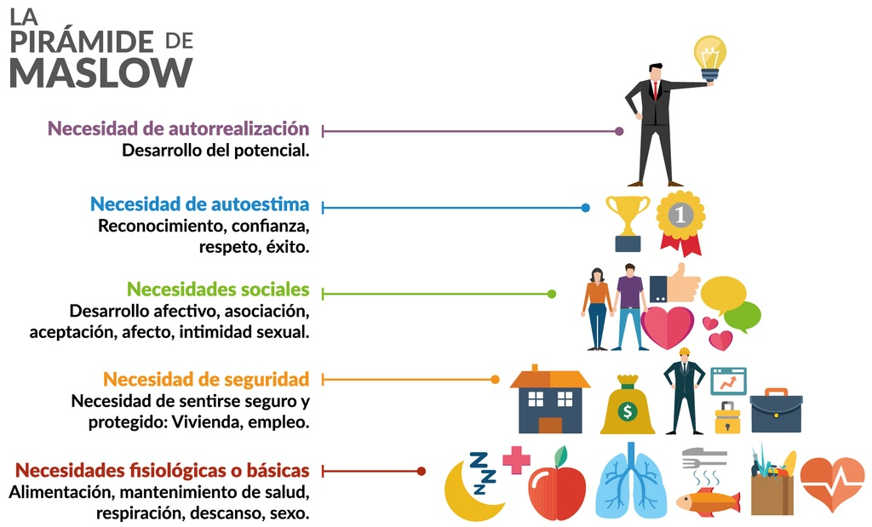

La teoría ERG de Alderfer

Es similar a la jerarquía de las necesidades de Maslow; sin embargo, solo tiene tres categorías:

• Necesidades de existencia: son similares a las necesidades básicas de Maslow.

• Necesidades de relación: relativas a relacionarse con otros de manera satisfactoria.

• Necesidades de crecimiento: se refieren al autodesarrollo, la creatividad, el crecimiento y la competencia.

Las siglas ERG se refieren (derivadas del inglés) a esas tres categorías de existencia, relación y crecimiento, y Alderfer sugiere que las necesidades de varios niveles pueden motivar al mismo tiempo; por ejemplo, ir a trabajar para ganarse la vida (satisfacción de las necesidades de existencia) y al mismo tiempo sentirse motivado por las buenas relaciones con los compañeros de trabajo, y, según él, cuando las personas experimentan frustración a un nivel, se enfocan en una categoría de necesidades de un nivel inferior.

Teoría de la motivación-higiene de Herzberg

Frederick Herzberg y sus colaboradores modificaron de manera considerable el enfoque de las necesidades de Maslow, y su investigación propone encontrar una teoría de dos factores de la motivación. En un grupo de necesidades están la política y estilo de dirección de la compañía, la supervisión, las condiciones de trabajo, las relaciones interpersonales, el salario, el estatus, la seguridad en el empleo y la vida personal, donde Herzberg encontró que solo hay insatisfactores, es decir, no existen motivadores, o si los hay en alta cantidad y calidad en un ambiente de trabajo, no generan insatisfacción. Su existencia no motiva en el sentido de dar satisfacción; sin embargo, si no existieran ocasionarían insatisfacción. Herzberg los llama factores de mantenimiento, higiene o contexto del trabajo. En el segundo grupo Herzberg lista ciertos satisfactores, y por tanto motivadores, todos relacionados con el contenido del trabajo. Incluyen el logro, el reconocimiento, el trabajo desafiante, el avance y el crecimiento en el trabajo; su existencia rendirá sentimientos de satisfacción o no satisfacción. Como indica la siguiente figura, los satisfactores e insatisfactores que Herzberg identificó son similares a los factores sugeridos por Maslow.

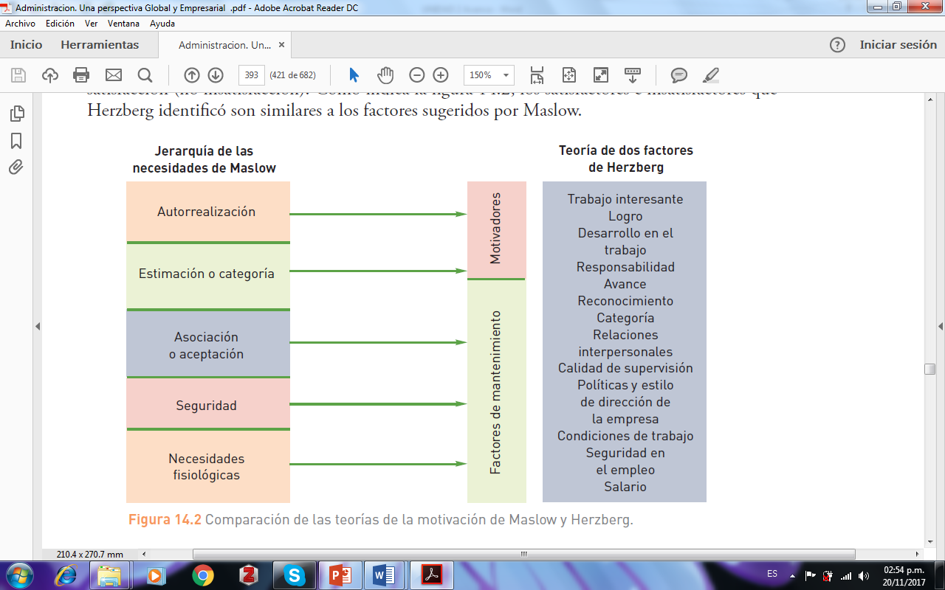

Comparación de las teorías de la motivación de Maslow y Herzberg

El primer grupo de factores (los insatisfactores) no motivarán a las personas de una organización, aunque de no estar presentes habrá insatisfacción. Se encontró que el segundo grupo, o los factores de contenido del trabajo, son los verdaderos motivadores, porque tienen el potencial de despertar un sentido de satisfacción. Es evidente que, si esta teoría de la motivación es válida, los administradores deben prestar considerable atención a elevar el contenido del puesto. La investigación de Herzberg ha sido cuestionada, algunos se enfocan en sus métodos de investigación, que, según ellos, tienden a inclinar los resultados (p. ej., la bien conocida tendencia de las personas, incluido Herzberg por supuesto, a atribuir los buenos resultados a sus propios esfuerzos y culpar a los demás de los malos). Sin seguir sus métodos, otros investigadores llegaron a conclusiones que no apoyan la teoría.

Teoría de la expectativa de la motivación

Otro enfoque, que muchos consideran va más allá de explicar cómo se motivan las personas, es la teoría de la expectativa. Uno de sus defensores es el psicólogo Víctor H. Vroom, quien sostiene que puede motivarse a las personas a hacer cosas para alcanzar una meta si estas creen en el valor de la meta y pueden ver que lo que hacen los ayudará a lograrla. En cierto sentido, esta es una expresión moderna de lo que el clérigo alemán Martín Lutero observó hace siglos cuando dijo: “...todo lo que se hace en el mundo se hace por la esperanza”. En detalle, la teoría de la expectativa de Vroom indica que la motivación de las personas a hacer cualquier cosa estará determinada por el valor que dan al resultado de su esfuerzo (ya sea positivo o negativo), multiplicado por la confianza que tienen en que su esfuerzo ayudará materialmente a alcanzar una meta. En sus propios términos, la teoría de Vroom puede expresarse como:

Fuerza = valor × expectativa

Donde fuerza es la fortaleza de la motivación de una persona, valor es la fortaleza de la preferencia de un individuo por el resultado y expectativa es la probabilidad de que una acción en particular lleve a un resultado deseado. Si una persona es indiferente respecto de lograr una meta determinada, el valor es cero; y es negativa cuando, en cambio, opte por no lograr la meta. El resultado de cualquiera de las dos sería, por supuesto, una motivación nula. De igual forma, una persona no tendría motivación para lograr una meta si la expectativa fuera de cero o negativa.

La fuerza ejercida para hacer algo dependerá tanto del valor como de la expectativa. Más aún, un motivo para realizar cierta acción podría estar determinado por el deseo de lograr algo más; por ejemplo, una persona podría estar dispuesta a trabajar duro para elaborar un producto por un valor en la forma de pago, o un gerente estaría dispuesto a esforzarse por lograr las metas de la compañía en marketing o producción por un valor de promoción o pago.

Teoría de Vroom y práctica

Uno de los grandes intereses de la teoría de Vroom es que reconoce la importancia de las necesidades y motivaciones del individuo. De esa manera evita algunas de las características simplistas de los enfoques de Maslow y Herzberg. Parece más realista y se ajusta al concepto de armonía de objetivos: los individuos tienen metas personales distintas a las organizacionales, pero estas pueden compaginarse. Más aún, la teoría de Vroom es muy consistente con el sistema de la APO. El gran atractivo de esta teoría es también su debilidad: su supuesto de que las percepciones de valor varían entre los individuos en diferentes momentos y lugares parece ajustarse a la vida real con mayor precisión. También es congruente con la idea de que la función de un gerente es diseñar un ambiente para el desempeño, siempre considerando las diferencias en diversas situaciones. Esta teoría es difícil de poner en práctica y, sin embargo, su precisión lógica indica que la motivación es mucho más compleja de lo que los enfoques de Maslow y Herzberg parecen implicar.

Modelo de motivación de Porter y Lawler

Lyman W. Porter y Edward E. Lawler obtuvieron un modelo de motivación sustancialmente más completo, que se basa sobre todo en la teoría de las expectativas. En su estudio, aplicaron el modelo primordialmente a gerentes. Como indica el modelo, la cantidad de esfuerzo (la fortaleza de la motivación y la energía ejercida) depende del valor de la recompensa más la cantidad de energía que una persona cree que se requiere y la probabilidad de recibir dicha recompensa.

El esfuerzo percibido y la probabilidad de realmente obtener una recompensa son influidos por la experiencia del desempeño real. Está claro que, si las personas saben que pueden hacer un trabajo, o si ya lo han hecho, tienen una mejor apreciación del esfuerzo requerido y conocen mejor la probabilidad de recibir una recompensa.

El esfuerzo realizado es lo que principalmente determina el desempeño real en un puesto (el hacer las funciones o cumplir las metas). Pero también influye mucho la capacidad del individuo (sus conocimientos y habilidades) para realizar la función y su percepción de cuál es la función requerida (el grado al cual comprende las metas, las actividades requeridas y otros elementos de una función).

A su vez, se considera que el desempeño conduce a recompensas intrínsecas (como un sentido de logro o autorrealización) y extrínsecas (como las condiciones de trabajo y el estatus). Estas recompensas, aminoradas por lo que el individuo ve como equitativo, llevan a la satisfacción; pero el desempeño también influye en las recompensas equitativas percibidas. Es comprensible que lo que el individuo ve como una recompensa justa por un esfuerzo afectará necesariamente la satisfacción que de ella se deriva, y de igual forma la satisfacción influirá en el valor real de las recompensas.



Modelo de la motivación de Porter y Lawler

Técnicas especiales de motivación

Después de analizar las teorías de la motivación, bien podría preguntarse qué significado tienen para los gerentes. ¿Qué técnicas de motivación pueden utilizar? Si bien la motivación es tan compleja e individualizada que quizá no haya una respuesta correcta o mejor, pueden identificarse algunas de las técnicas de motivación más importantes, son:

Dinero

Nunca puede sobreestimarse al dinero como motivador; ya sea en la forma de salarios, trabajo por pieza (pagado por unidades producidas con cierto nivel de calidad) o cualquier otro incentivo de pago, bonos, opciones de acciones, seguros pagados por la compañía o cualquier cosa que pueda darse a las personas por su desempeño, el dinero es importante. Como algunos autores señalan, el dinero a menudo es más que valor monetario: también significa estatus, poder u otras cosas.

Los economistas y la mayoría de los gerentes tienden a colocar al dinero en un sitio alto de la escala de motivadores, en tanto que los científicos del comportamiento tienden a colocarlo bajo. Quizá ninguno de los puntos de vista sea correcto, pero si el dinero tiene que ser el tipo de motivador que puede y debe ser, los administradores deben recordar varias cosas.

Primero, es probable que el dinero, como tal, sea más importante para las personas que tienen familia, por ejemplo, que para las que han “aterrizado”, en el sentido de que sus necesidades financieras no son tan urgentes. El dinero es un medio urgente para lograr un nivel de vida mínimo, aun cuando este pueda valorarse más conforme las personas logran mejor acomodo: un individuo que antes se conformaba con una casa pequeña y un auto de precio bajo, quizás hoy solo se satisfaga con una casa más grande y cómoda, y un automóvil más lujoso, y, sin embargo, es imposible generalizar aun en estos términos. Para algunos, el dinero siempre será de mayor importancia, en tanto que para otros puede no llegar a serlo nunca.

Segundo, tal vez sea muy cierto que en la mayoría de los diferentes negocios y otras empresas el dinero se utiliza como un medio para conservar el personal apropiado en una organización y no básicamente como motivador. Las empresas suelen procurar que sus sueldos y salarios sean competitivos dentro de su industria y área geográfica para atraer y retener a la gente.

Tercero, el dinero, como motivador, tiende a entorpecerse un tanto por la práctica de hacer que los salarios de los diversos gerentes sean razonablemente similares; en otras palabras, las organizaciones a menudo tienen mucho cuidado de asegurar que las personas en niveles comparables reciban la misma, o casi la misma compensación. Esto es comprensible, pues casi siempre las personas evalúan su compensación a la luz de lo que sus pares reciben.

Cuarto, si el dinero debe ser un motivador efectivo, las personas en diversos puestos, aunque de nivel similar, deben recibir salarios y bonos que reflejen su desempeño individual. Aunque una compañía esté comprometida con la práctica de sueldos y salarios comparables, si está bien administrada nunca hará lo mismo respecto de los bonos; de hecho, a menos que los bonos para gerente estén más basados en el desempeño individual, la empresa no está obteniendo mucha motivación con ellos. La forma de asegurarse de que el dinero tiene un significado, como recompensa por un logro y un medio de complacer a las personas que lo alcanzaron, es basar la compensación en el desempeño tanto como sea posible.

Es muy cierto que el dinero puede motivar solo cuando un posible pago es grande respecto del ingreso de una persona. El problema con muchos aumentos de sueldos y salarios, e incluso con el pago de bonos, es que no son lo bastante grandes para motivar a quien los recibe: pueden ocasionar que el individuo se sienta descontento y busque otro trabajo, pero es raro que motiven significativamente, a menos que sean tan grandes como para ser sentidos.

En Japón es una tradición que la paga y la promoción se basen en la antigüedad; sin embargo, en algunas de sus compañías se ha introducido el pago por méritos. El motivo es que algunos jóvenes profesionales japoneses están dejando puestos seguros por un trabajo emocionante en las compañías de internet; para retener a los empleados, las compañías utilizan el pago por méritos basado en el desempeño.

Otras consideraciones sobre las recompensas

Implícitas en la mayoría de las teorías de la motivación están las recompensas intrínsecas y extrínsecas. Las intrínsecas pueden incluir una sensación de logro o hasta de autorrealización; las extrínsecas incluyen beneficios, reconocimiento, símbolos de estatus y, por supuesto, dinero. Algunos planes de compensación pueden no proporcionar un fuerte incentivo, como el salario por hora, semanal o hasta anual; en cambio, los planes de incentivos pueden basarse en trabajo por pieza, comisión por ventas, pago por méritos, planes de bonos, reparto de utilidades o ganancias (p. ej., ganancia por productividad) y opciones de acciones.

Algunas compañías ofrecen planes de compensación de cafetería adaptados a las necesidades y preferencias de cada empleado. La paga se basa en el desempeño individual, de grupo y organizacional. Cuando el pago solo es por el desempeño individual, las personas compiten entre ellas, lo cual puede hacer difícil el trabajo en equipo y la cooperación; en cambio, si el desempeño del grupo es el único criterio para el pago por méritos, algunos individuos pueden no contribuir con su parte justa del esfuerzo. Considerar el desempeño organizacional como criterio para los bonos se basa en la noción de que los empleados contribuyeron a un desempeño sobresaliente y, por tanto, deben recompensarse. Para otorgar los beneficios de los sistemas de recompensas individual, de grupo y organizacional, algunas compañías utilizan una combinación de planes.

Participación

Existe una creciente percepción y empleo de una técnica que ha recibido fuerte apoyo de las teorías e investigaciones de la motivación: la participación. Son pocas las veces que no se motiva a las personas cuando se les consulta sobre una acción que las afecta, es decir, cuando se las hace ser parte del acto; además, la mayoría de quienes están en el centro de una operación tienen conocimiento de los problemas y su solución. En consecuencia, el tipo de participación correcta rinde motivación y conocimientos valiosos para el éxito de la empresa.

La participación también es un medio de reconocimiento, es atractiva para la necesidad de afiliación y aceptación, y, ante todo, da a las personas un sentido de logro. Pero alentar la participación no debe significar que los gerentes debiliten su puesto: aunque fomenten la participación de sus subordinados en cuestiones en que estos pueden ayudar, y aun cuando escuchen con detenimiento, ellos mismos deben decidir sobre asuntos que requieran su decisión.

Calidad de la vida laboral

Uno de los enfoques más interesantes de la motivación es el programa de la Calidad de Vida Laboral (CVL), que es un enfoque sistémico al diseño del puesto y un desarrollo prometedor en el panorama general de la ampliación de las responsabilidades laborales, combinado con un fundamento en el enfoque de los sistemas sociotécnicos de la administración.

La CVL no solo es un enfoque muy general en la ampliación de las responsabilidades laborales, sino un campo interdisciplinario de consulta y acción que combina la psicología industrial y organizacional, y la sociología, la ingeniería industrial, la teoría de la organización y el desarrollo, la teoría de la motivación y de liderazgo, y las relaciones industriales. Aun cuando la CVL obtuvo relevancia solo en el decenio de 1970, hoy existen cientos de casos de estudio y programas prácticos, y varios centros de CVL en Estados Unidos, Gran Bretaña y Escandinavia, principalmente.

La CVL ha recibido un apoyo entusiasta de varias fuentes. Los administradores la consideran un medio prometedor para tratar la productividad estancada, en especial en Estados Unidos y Europa. Trabajadores y representantes sindicales también la han visto como un medio para mejorar las condiciones de trabajo y la productividad, y para justificar sueldos más altos. Las dependencias gubernamentales han sido atraídas por la CVL como medio para aumentar la productividad y reducir la inflación, así como una forma para obtener la democracia industrial y minimizar las disputas laborales.

No es de sorprender que la CVL, con tantos rendimientos posibles e importantes, se esté difundiendo rápidamente, en especial en las compañías grandes. Tampoco es una sorpresa que los primeros en adoptar los programas de CVL sean compañías tan bien administradas como General Motors, Procter & Gamble, American Aluminum (ALCOA) y AT&T.

Enriquecimiento del puesto

La investigación y el análisis de la motivación señalan la importancia de hacer los puestos desafiantes y significativos, lo que se aplica a puestos gerenciales y no gerenciales. El enriquecimiento del puesto se relaciona con la teoría de la motivación de Herzberg, en la que los factores como el desafío, el logro, el reconocimiento y la responsabilidad son los verdaderos motivadores. Aun cuando su teoría se sigue cuestionando, ha generado un amplio interés en todo el mundo para el desarrollo de formas de enriquecer el contenido del puesto, en particular para empleados no administrativos.

El enriquecimiento del contenido del puesto debe distinguirse del simple crecimiento del puesto (aunque algunos autores no hacen esta distinción). El crecimiento del puesto intenta hacer un trabajo más variado al eliminar el aburrimiento asociado con la ejecución de operaciones repetitivas, significa hacer crecer el ámbito del puesto al agregar actividades similares sin aumentar la responsabilidad; por ejemplo, un obrero de línea de producción puede instalar no solo la defensa de un auto, sino también el cofre frontal. Los críticos dirían que esto es simplemente agregar una actividad monótona a otra, ya que no aumenta la responsabilidad del obrero.

El enriquecimiento del puesto se trata de desarrollar en los puestos un sentido más alto de desafío y logro; los puestos pueden enriquecerse al darles más variedad, pero también mediante:

1. Dar a los trabajadores mayor libertad de decidir sobre aspectos como métodos de trabajo, secuencias y ritmos, o la aceptación o rechazo de materiales.

2. Fomentar la participación de los subordinados y la interacción entre los trabajadores.

3. Dar a los trabajadores la sensación de responsabilidad personal en sus actividades.

4. Hacer lo necesario para asegurar que los trabajadores puedan ver cómo sus actividades contribuyen a un producto terminado y al bienestar de la empresa.

5. Dar a las personas realimentación sobre su desempeño en el puesto, de preferencia antes de que sus supervisores la obtengan.

6. Involucrar a los trabajadores en el análisis y cambio de aspectos físicos del ambiente de trabajo, como la distribución, la temperatura, la iluminación y la limpieza de la oficina o planta.

Limitaciones del enriquecimiento del puesto

Hasta los más firmes defensores del enriquecimiento del puesto admiten con facilidad que hay limitantes a su aplicación, una de estas es la tecnología: con maquinaria especializada y técnicas de línea de ensamblaje quizá no sea posible hacer a todas las actividades muy significativas; otra limitante son los costos: General Motors probó equipos de seis y tres personas en el ensamble interno de motores, y encontró que este enfoque era demasiado difícil, lento y costoso, en cambio dos fabricantes de autos suecos (Saab y Volvo) han utilizado el enfoque de equipos y encontraron que los costos solo son ligeramente más altos pero creen que el aumento se compensa de sobra con la reducción en el ausentismo y la rotación.

También existen dudas sobre si los trabajadores en realidad quieren el enriquecimiento del puesto, en especial el relacionado con un cambio en el contenido básico de sus puestos. Varias encuestas acerca de las actitudes de los trabajadores, incluyendo las de los empleados de las líneas de ensamblaje, han mostrado que un alto porcentaje de trabajadores no está insatisfecho con sus puestos y que pocos quieren trabajos más interesantes; lo que parecen querer ante todo es seguridad tanto en el empleo como en su salario. Más aún, a los trabajadores les preocupa que el cambio en la naturaleza de las actividades para aumentar la productividad signifique la pérdida de empleos.

Las limitaciones del enriquecimiento del puesto se aplican sobre todo a puestos que implican bajo grado de destrezas; los de trabajadores altamente capacitados, profesionales y gerentes ya tienen distintos grados de reto y logro. Quizá podrían ampliarse considerablemente a mucho más de lo que son, lo que también podría hacerse mejor con técnicas administrativas como administrar por objetivos, utilizar más lineamientos en políticas con delegación de autoridad, introducir más símbolos de estatus en la forma de títulos e instalaciones de oficinas y vincular más estrechamente bonos y otras recompensas al desempeño.

Hacer efectivo el enriquecimiento del puesto

Pueden utilizarse varios enfoques para que enriquecimiento del puesto sea importante en las motivaciones del nivel superior:

1. Las organizaciones necesitan comprender mejor lo que las personas quieren. Como han señalado varios investigadores de la motivación, los deseos varían con las personas y las situaciones.

La investigación ha demostrado que los trabajadores con pocas habilidades quieren factores como seguridad en el empleo, pago, beneficios, reglas menos restrictivas y supervisores más amables y comprensivos. Conforme las personas ascienden en la escala de una empresa, encuentran que otros factores se vuelven cada vez más importantes, aunque se ha hecho poca investigación sobre la ampliación de las responsabilidades laborales para profesionales y gerentes de alto nivel.

2. Si la principal meta de la ampliación de las responsabilidades laborales es mejorar la productividad, el programa debe mostrar cómo se beneficiarán los trabajadores: en una compañía con flotillas de camiones de servicio con dos operadores a los que nadie supervisa, un programa para dar a estos empleados 25% de los ahorros en costos por el aumento en la productividad, que estableció con claridad que la compañía se beneficiaría de sus esfuerzos, generó un sorprendente aumento en los resultados y un interés mucho mayor en estos puestos.

3. A las personas les gusta participar, que se les consulte y se les dé la oportunidad de ofrecer sugerencias, es decir, les gusta que las consideren como personas: en una planta de misiles aeroespaciales se logró mejorar la moral y la productividad, así como reducir considerablemente la rotación y el ausentismo, gracias a la simple técnica de colocar placas con los nombres de los empleados en sus estaciones de trabajo y que cada grupo del programa, desde la producción de partes y ensamblaje hasta la inspección, trabajaran en un área en la que máquinas y equipo se pintaron de un color diferente para cada grupo, todo sugerido por los empleados.

4. A las personas les agrada sentir que a sus gerentes de verdad les preocupa su bienestar. A los trabajadores les gusta saber lo que hacen y por qué, les gusta tener realimentación sobre su desempeño, que los aprecien y reconozcan por su trabajo.

Enfoque sistémico y contingente de la motivación

El anterior análisis de teoría, investigación y aplicación demuestra que la motivación debe considerarse desde un punto de vista sistémico y contingente. Dada la complejidad que tiene motivar a la gente con personalidades individuales y en diferentes situaciones, existe riesgo de fracaso cuando cualquier motivador único, o grupo de motivadores, se aplica sin tomar en cuenta estas variables. El comportamiento humano no es una cuestión simple, sino que debe contemplarse como un sistema complejo de variables e interacciones en el que ciertos factores de motivación son un elemento importante.

Referencia:

Koontz, Harold y Weihrich, Heinz. (1998). Administración. Una Perspectiva Global. 14va. Edición. Editorial McGraw-Hill.

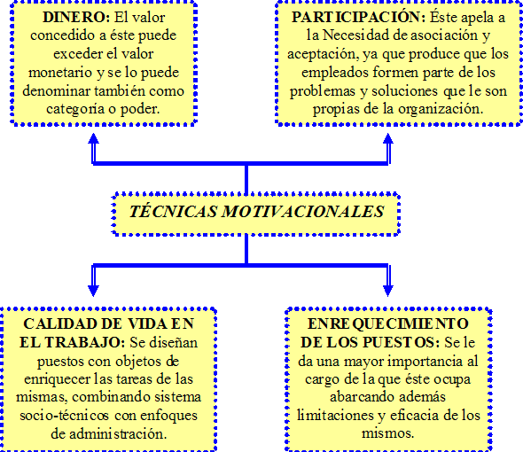

Motivación individual y satisfacción en el trabajo

Cuando existe apoyo de todos los niveles gerenciales y en especial de la cúpula directiva, los departamentos de recursos humanos de orientación activa buscan maneras de demostrar el éxito de programas parciales de mejoramiento del clima laboral. Cuando es posible demostrar que se ha obtenido tanto un mejor nivel de satisfacción del personal como ciertos logros financieros, el departamento de recursos humanos tiene argumentos de poderosa efectividad para convencer a los directivos que todavía abrigan dudas.

Referencia:

Werther, William B. Jr y Davis, Keith. (2008). Administración de Recursos Humanos, El Capital Humano de lasEempresas.

Sexta edición. University of Miami y Arizona State University.